Integritet, säkerhet och trygghet i den digitala energivärlden
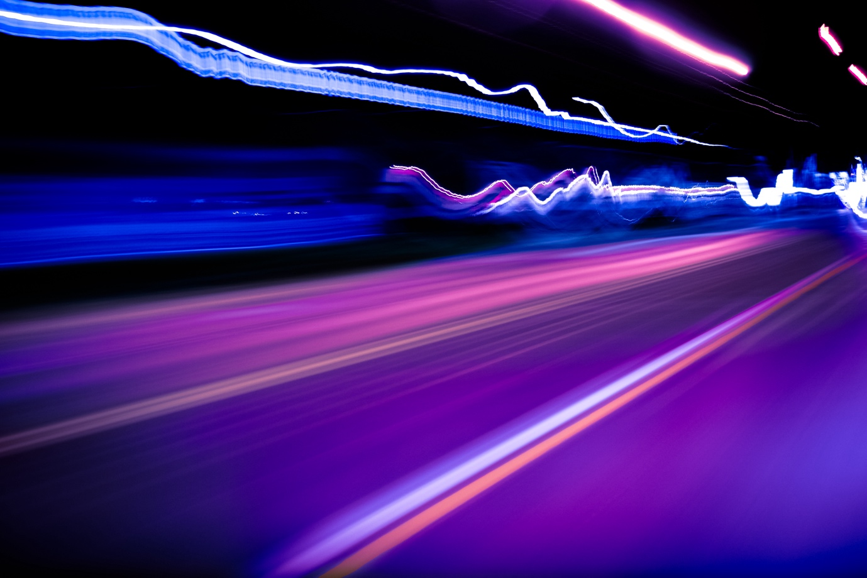
Integritet, säkerhet och trygghet i den digitala energivärlden 1
Hur kursen fungerar 2
Lärandemål 2
Inledning 3
Digital teknik och den digitala energiomställningen 3
Cybersäkerhet inom energisektorn 4
Förbättra din energis integritet, säkerhet och trygghet 5
Slutsats 6
Ytterligare resurser 6
Tack 7
Bildkällor 7

Hur kursen fungerar

Denna korta 30-minuterskurs förklarar vad integritet, säkerhet och trygghet innebär i samband med digitaliseringen av energisektorn. Kursen tar också upp farhågor kring användningen av smarta energitekniker.

Du kanske är:

- Intresserad av att använda smart teknik för att bättre förstå din energianvändning, men osäker på hur du kan skydda dina personuppgifter.
- Nyfiken på hur din personliga information används och delas när du använder digital teknik.
- Vill bättre förstå integritet, säkerhet och trygghet i samband med digitaliseringen av energisektorn.

Denna kurs kommer att fördjupa din förståelse för den digitala energiomställningen och stödja din egen digitala energiresa! Den ingår i en serie av 12 kurser som kallas Digital Energy Essentials (Viktiga delar av digital energi), utvecklade av Every1-projektet, som syftar till att möjliggöra och stärka allas engagemang i energiomställningen. Du kan läsa mer om projektet på: https://every1.energy

I slutet av kursen föreslår vi ytterligare läromaterial som du kan utforska. Detta inkluderar kursen Vad är den digitala energiomställningen? som utforskar vad digital energi är och skälen till att vi går mot en digitalisering av vår produktion och konsumtion av energi.

Detta är en översättning av den ursprungliga engelska versionen av kursen, som inkluderar en möjlighet att göra ett kort quiz och tjäna ett Every1-digitalt märke.

Detta projekt har fått finansiering från Europeiska unionens program Horisont för forskning och innovation (2021–2027) enligt bidragsavtal nr 101075596. Det enda ansvaret för innehållet i denna kurs ligger hos Every1-projektet och återspeglar inte nödvändigtvis Europeiska unionens åsikt.

Lärandemål

Efter att ha studerat denna korta kurs bör du kunna:

- Förstå skillnaden mellan integritet, säkerhet och trygghet i energidigitaliseringen.
- Förstå de viktigaste utmaningarna när det gäller att säkerställa integritet, säkerhet och trygghet vid användning av digital teknik för energi.
- Vara medveten om dina rättigheter enligt den allmänna dataskyddsförordningen (GDPR) i relation till energidata.
- Tillämpa praktiska råd för att skydda dina data och förbättra din digitala energisäkerhet.

Inledning
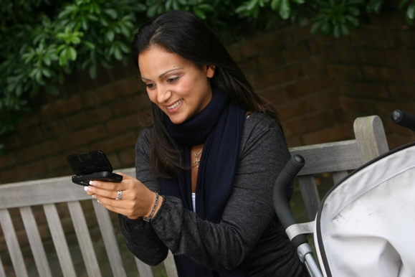
I takt med att digital teknik blir en integrerad del av våra liv blir integriteten, säkerheten och skyddet av våra personuppgifter i samband med digitaliseringen av energisektorn allt viktigare.

Smarta mätare, mobilappar och andra digitala enheter samlar in och delar data för att förbättra energieffektiviteten, men detta kan också väcka farhågor om dataintegritet och säkerhet.
Innan vi börjar, låt oss titta närmare på vad vi menar med dataintegritet, säkerhet och skydd. Dessa är sammankopplade men distinkta begrepp:

- Sekretess avser skyddet av personlig information.
- Säkerhet innebär att man säkerställer att användningen av digital teknik inte medför fysisk eller psykisk skada.
- Säkerhet fokuserar på att skydda data från obehörig åtkomst eller attacker.

I den här kursen kommer vi inte bara att titta på olika utmaningar för vår energiintegritet, säkerhet och trygghet, utan också på åtgärder du kan vidta för att skydda dig själv. Vi kommer också att titta på hur regeringar och energileverantörer skyddar dig och dina data, samt den infrastruktur som möjliggör användningen av digital teknik för energiproduktion och energiförbrukning.

Digital teknik och den digitala energiomställningen

Som du kanske har sett i kursen Smarta enheter och digital energiteknik, som utforskar olika typer av smarta enheter mer ingående, finns det en rad digitala tekniker som stöder digitaliseringen av energi.

Det digitala energilandskapet är ett komplext ekosystem av sammankopplade tekniker och intressenter. Viktiga komponenter är bland annat:

- Smarta mätare: Enheter som automatiskt samlar in och överför data om energianvändning till energileverantörer. Smarta mätare erbjuder mer exakt fakturering, insikter i konsumtionsmönster och möjligheten att delta i program för efterfrågestyrning, där du kan justera din energianvändning baserat på efterfrågan och prissignaler.
- Smarta elnät: Moderniserade elnät som använder digital teknik för att övervaka och styra elflödet. De möjliggör tvåvägskommunikation mellan elbolaget och konsumenten, vilket möjliggör realtidsövervakning av energiförbrukningen och integration av förnybara energikällor.
- Internet of Things (IoT) inom energi: Nätverk av anslutna enheter (termostater, apparater, laddare för elfordon) som samlar in och utbyter data, vilket möjliggör fjärrstyrning och optimering av energianvändningen.

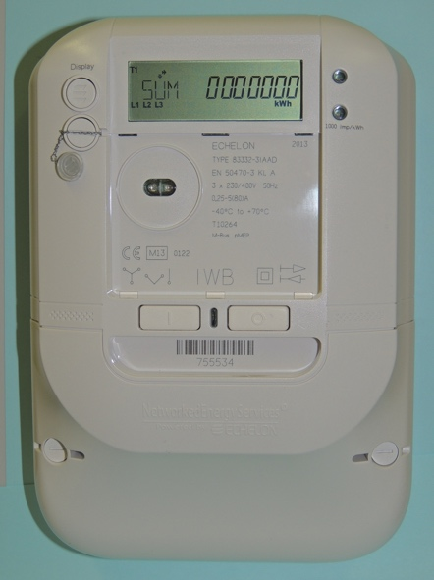
Data om energi kan omfatta konsumtionsmönster, data om användningstid, detaljer på apparatnivå och till och med beteendedata som kan utläsas ur användningen. Dessa data kan hjälpa dig att förstå din egen energianvändning, potentiellt spara pengar och fatta välgrundade beslut. De kan också hjälpa energileverantörer (t.ex. din elleverantör) att optimera nätet, erbjuda dig personanpassade tjänster och upptäcka bedrägerier.

Dina energidata samlas vanligtvis in av din energileverantör, men de kan också delas med eller komma att användas av mätoperatörer, dataaggregatorer, tredjepartsleverantörer och eventuellt myndigheter. Energidata är användbara för beslutsfattare, till exempel för att stödja utvecklingen av effektiva energipolitiska åtgärder och regleringar.

Data om energianvändning kan innehålla känslig information. Eftersom en rad olika organisationer kan ha tillgång till dina data och använda dem på olika sätt kan detta väcka oro. Vi kommer att föreslå några sätt på vilka du kan förbättra din energisekretess, säkerhet och trygghet senare i kursen. Låt oss först titta på några vanliga cyberhot och vad som görs för att säkerställa säkerheten i digitala system.

Cybersäkerhet inom energisektorn

Den digitala omvandlingen av energisektorn har gjort den till ett mål för cyberattacker, som kan störa energiförsörjningen och äventyra känslig information. Vanliga cyberhot inkluderar:

- Skadlig programvara (malware) (skadlig programvara som kan skada datorsystem och data).
- Ransomware (en typ av skadlig programvara som krypterar dina filer, gör dem otillgängliga och kräver en lösensumma för att återställa åtkomsten).
- Denial-of-service-attacker (dessa attacker syftar till att överbelasta ett system eller nätverk med trafik, vilket gör det otillgängligt för legitima användare).
- Nätfiske (bedrägliga försök att få tillgång till känslig information, såsom lösenord eller kreditkortsuppgifter, genom att utge sig för att vara en pålitlig aktör).

För att skydda kritisk infrastruktur krävs åtgärder som nätverkssegmentering, vilket innebär att ett större nätverk delas upp i mindre, isolerade segment. Detta begränsar spridningen av cyberattacker och begränsar potentiella skador, begränsar åtkomsten till kontroller, upptäcker och förhindrar intrång och möjliggör anpassad åtkomst till kontroller.

EU:s cybersäkerhetslag förbättrar cybersäkerheten i hela EU och fastställer regler för certifiering av säkerheten hos produkter och tjänster. Det är avgörande att säkerställa säkerheten hos digitala energisystem. Detta innefattar:

- Cyberfysiska system: Skydda dessa system, där fysisk infrastruktur hanteras digitalt, från cyberattacker som kan få konsekvenser i den verkliga världen.
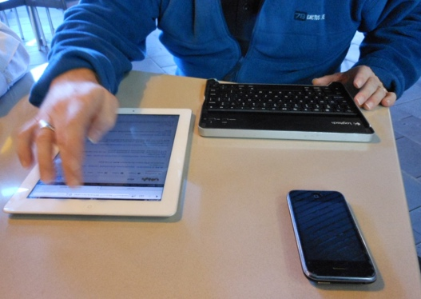
- Säkerhetsstandarder: Att följa EU:s säkerhetsstandarder för digitala enheter och energisystem för att säkerställa säker användning och underhåll.

Den allmänna dataskyddsförordningen (GDPR) ger dig specifika rättigheter när det gäller dina personuppgifter, inklusive energidata. Dessa rättigheter när det gäller dina personuppgifter omfattar:

- Rätt till tillgång: Du kan begära en kopia av dina energidata från din leverantör.
- Rätt till rättelse: Du kan begära att felaktiga eller saknade uppgifter korrigeras eller uppdateras.
- Rätt till radering: Du kan begära att dina uppgifter raderas under vissa omständigheter.
- Rätt till begränsning av behandling: Du kan begränsa hur dina uppgifter används.
- Rätt till dataportabilitet: Du kan få dina uppgifter i ett överförbart format.

Förbättra din energis integritet, säkerhet och trygghet

I takt med att digitaliseringen av energisektorn och användningen av digital teknik för att hantera vår energiförbrukning och energiproduktion blir allt vanligare, följer här några tips som hjälper dig att förbättra din integritet, säkerhet och trygghet när det gäller energi.

- Säkra dina smarta enheter: Använd starka lösenord, aktivera tvåfaktorsautentisering och håll programvaran uppdaterad.
- Skydda ditt nätverk: Säkra ditt Wi-Fi-nätverk, undvik offentligt Wi-Fi för känsliga aktiviteter och överväg att använda en brandvägg.
- Kontrollera dina data: Läs igenom sekretesspolicyn noggrant, utöva dina GDPR-rättigheter och välj bort datadelning om du känner dig obekväm med det.

Den digitala energivärlden utvecklas ständigt, med nya tekniker och hot som dyker upp regelbundet. Det är viktigt att hålla sig informerad om dessa trender för att säkerställa din integritet, säkerhet och trygghet.

Här är några exempel på ny teknik som spelar, eller i framtiden kan komma att spela, en mer central roll i digitaliseringen av energisektorn:

- Blockkedjeteknik: Blockkedjan, en decentraliserad ledgerteknik, har potential att revolutionera energidatahanteringen genom att tillhandahålla ett säkert, transparent och manipuleringssäkert sätt att spåra och dela data.
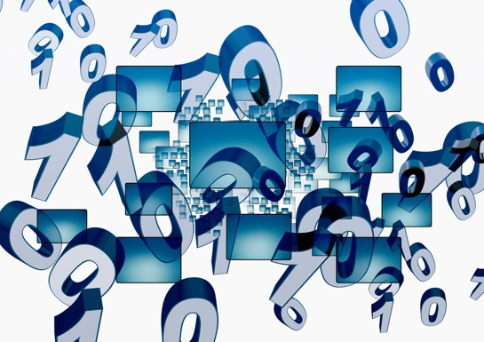
- Artificiell intelligens (AI) och maskininlärning (ML): AI- och ML-algoritmer kan användas för att analysera energidata, upptäcka avvikelser och förutsäga potentiella säkerhetshot, vilket förbättrar den övergripande säkerheten i energisystemen.
- Kvantdatorer: Kvantdatorer befinner sig fortfarande i ett tidigt skede, men har potential att störa befintliga krypteringsmetoder, vilket utgör en ny utmaning för datasäkerheten inom energisektorn.

Slutsats

Den digitala omvandlingen av energisektorn erbjuder enorma möjligheter för ett mer hållbart, effektivt och kundorienterat energisystem. Fördelarna med denna omvandling kan dock endast realiseras fullt ut om vi aktivt och kontinuerligt engagerar oss i utmaningarna kring energisekretess, säkerhet och trygghet.

Som energikonsumenter har vi en viktig roll att spela för att forma en säker digital energiframtid. Genom att förstå våra rättigheter enligt GDPR, vidta proaktiva åtgärder för att skydda våra data och välja energileverantörer och tjänsteleverantörer som prioriterar integritet och säkerhet kan vi se till att vår personliga information förblir skyddad. Dessutom kan vi bidra till att skydda den energiinfrastruktur som vi alla är beroende av genom att hålla oss informerade om cybersäkerhetshot och bästa praxis.

Övergången till ett digitalt energisystem handlar inte bara om teknik, utan också om att ge individer och samhällen möjlighet att aktivt delta i den digitala energiomställningen. Genom att anamma digitala verktyg och fatta välgrundade beslut kan vi bidra till en renare, mer tillförlitlig och rättvisare energiframtid.

Ytterligare resurser

- Läs mer om dina rättigheter enligt EU:s dataskyddsregler i Vad är mina rättigheter? https://commission.europa.eu/law/law-topic/data-protection/reform/rights-citizens/my-rights/what-are-my-rights_en#:~:text=object%20to%20the%20processing%20of,controller%20(‘data%20portability’)%3B
- Läs mer om EU:s cybersäkerhetslag och hur den skyddar dig https://digital-strategy.ec.europa.eu/en/policies/cybersecurity-act
- Läs en konsekvensbedömning avseende dataskydd (DPIA) för smarta elnät och smarta mätare. https://energy.ec.europa.eu/topics/markets-and-consumers/smart-grids-and-meters/data-protection-impact-assessment-smart-grid-and-smart-metering-environment_en
- Läs mer om hur Europeiska kommissionen skyddar oss i denna artikel om kritisk infrastruktur och cybersäkerhet. https://energy.ec.europa.eu/topics/energy-security/critical-infrastructure-and-cybersecurity_en

Tack

Integritet, säkerhet och trygghet i den digitala energivärlden Landscape är en bearbetning av utvalt material från Internationella energimyndighetens (IEA) ”Data Privacy in the Digital Energy Era” https://www.iea.org/reports/digitalisation-and-energy och ”Enhancing cyber resilience in electricity systems” https://www.iea.org/reports/enhancing-cyber-resilience-in-electricity-systems, (”originalverken”) som båda är licensierade enligt CC BY 4.0. Denna bearbetning har gjorts och publicerats av Every1-projektet (”bearbetaren”) och licensierats under CC BY 4.0, om inte annat anges. Detta är ett verk som Every1-projektet har härlett från IEA-material, och Every1-projektet är ensamt ansvarigt för detta härledda verk. Det härledda verket stöds inte på något sätt av IEA.

Adaptern modifierade originalverken på följande sätt:

- Anpassningen fokuserar specifikt på aspekterna energiintegritet, säkerhet och trygghet i originalverken.
- Det tekniska språket har förenklats för en bredare publik.
- Praktiska tips har lagts till.
- Ny information från Europeiska kommissionen har införlivats för att täcka GDPR och EU:s cybersäkerhetslag.

Bildkällor

Huvudbild för kursen: Untitled av Mike Fritcher är licensierad CC BY-SA 2.0.
Introduktion: Kvinna som använder Windows Mobile-enhet i parken med barn av Gail är licensierad CC BY-ND 2.0.
Digital teknik och den digitala energiomställningen: Smart mätare ”Echelon” av Patrik Tschudin är licensierad CC BY 2.0.
Cybersäkerhet inom energisektorn: Mobil arbetare av Michael Coghlan är licensierad CC BY-SA 2.0.
Förbättra din energis integritet, säkerhet och trygghet: data av Arismendy Polanco delas på Public Domain Mark 1.0.

